PHIẾU TRẢ LỜI
AGILE SCRUM PRACTITIONER
KIỂM TRA KẾT THÚC MÔN AG202
[Đề bài số 2]
Họ và tên | Lương Hoàng Huy | Mã sinh viên | N25DTCN026
Lớp | CNTT5 | Mã đề | 02

Điền câu trả lời vào các ô trống. Không xoá hoặc đổi thứ tự các bảng. Lưu tệp theo cú pháp Agile-Scrum_[HoTenKhongDau]_De04.docx.

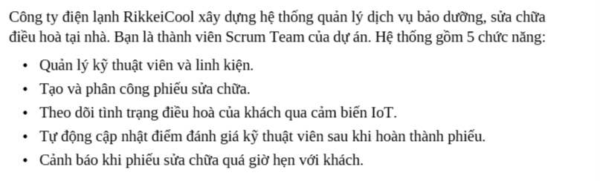
3.1. Xây dựng Product Backlog
Epic | Feature | Mã | User Story (Là…, tôi muốn…, để…)
Quản lý nguồn lực kỹ thuật | Quản lý kỹ thuật viên và linh kiện | US-01 | Là một nhà quản lý, tôi muốn theo dõi danh sách thành viên trong đội kỹ thuật của công ty và linh kiện trong kho, để theo dõi tiến độ công việc , còn làm tại công ty hay đã nghỉ việc và thông tin về linh kiện tồn kho trong công ty.
Chất lượng và kiểm soát vận hành | Tự động cập nhật điểm đánh giá sau sữa chữa | US-02 | Là một nhà quản lý , tui muốn theo dõi hệ thống điểm đánh giá kỹ thuật viên đã được cập nhật, để có thể xem xét và đánh giá chất lượng công việc của từng thành viên trong công ty.

3.2. Phân tích INVEST
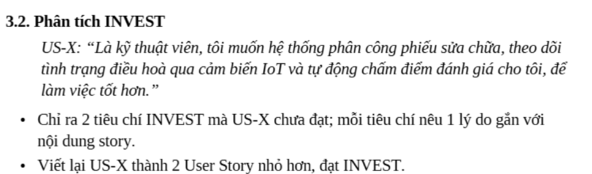
Tiêu chí chưa đạt | Lý do (gắn với US-X)
Testable | - Hệ thống tự động chấm điểm đánh giá công việc cho kỹ thuật viên dựa trên tiêu chí nào
Small | - Trong US-X có nhiều chức năng nghiệp vụ cùng một lúc , các bước thực hiện sẽ dài , phức tạp hơn

Mã | User Story viết lại
US-X1 | Là kỹ thuật viên, tôi muốn hệ thống phân công phiếu sửa chữa dựa trên năng lực và kinh nghiệm trong công việc, để tôi có thể đảm bảo chất lượng công việc và làm việc tốt hơn.
US-X2 | Là kỹ thuật viên , tôi muốn theo dõi tình trạng điều hòa của khách hàng qua cảm biến IoT , để có thể bảo dưỡng và sữa chữa kịp thời khi xảy ra vấn đề kĩ thuật đối với máy điều hòa của khách hàng.

3.3. Ưu tiên theo MoSCoW
Mã | Nhóm MoSCoW | Lý do (gắn với MVP)
US-01 | Should Have | - Nếu phân công người đang trong thời gian thực tập chưa có kinh nghiệm trong công việc, sẽ xảy ra vấn đề về chất lượng công việc.
US-02 | Must Have | - Nếu không theo dõi đươc tình trạng sức khỏe của máy điều hòa hiện tại thì sẽ không biết vấn đề kỹ thuật cần khắc phục khi xảy ra sự cố.

3.4. Acceptance Criteria bằng Gherkin
Kịch bản | Given | When | Then
(1) Thành công

Kịch bản lỗi đã chọn | Then
☐ (2a) Không thuộc quyền
☐ (2b) Đã bị huỷ

3.5. AC và DoD
Phát biểu 1 | Phát biểu 2 | Phát biểu 3 | Phát biểu 4
DoD | AC | AC | DoD

AC và DoD khác nhau thế nào về phạm vi áp dụng?
AC là tiêu chí riêng cho từng USER STORY và yêu cầu nghiệp vụ cụ thể , còn DoD tiêu chí đo lường chung cho hạng mục Increment , tiêu chí chấp nhận chung của nhóm được cho là hoàn thành .

3.6. Ước lượng Story Point
Mã | Story Point | Lý do
US-01 | 5 | Hệ thống cần tìm kiếm , lọc theo danh sách để chọn ra người phù hợp cho công việc cụ thể.
US-02 | 3 | Hệ thống chỉ cần theo dõi tình trạng qua cảm biến, và gửi thông báo về công ty để khắc phục.

Planning Poker (thẻ 5, 8, 8, 8, 21): đội nên làm gì tiếp theo?
- Đội nhóm cần ngồi lại thảo luận với nhau về độ lớn công việc, độ phức tạp và tiêu chí nào cần làm rõ tìm ra những mâu thuẫn để cùng nhau thống nhất về một hướng làm.

3.7. Lập kế hoạch Sprint
Nội dung | Trả lời
Velocity trung bình
Capacity Sprint 4 và số SP cam kết (trình bày phép tính)
Các story chọn (ghi mã) và tổng SP
Sprint Goal (1 câu)

3.8. Phân rã công việc – story B3
Task cụ thể | Nhóm công việc | Ước lượng (giờ)
Thiết kế giao diện thông tin phiếu sửa chi tiết | UI/ UX | 4
Lưu trữ dữ liệu thông tin chi tiết về phiếu sửa | Database | 3
Phát triển tính năng kiểm tra tiến độ cho công việc | Development | 3
Tổng giờ công |  | 10

3.9. Phân tích Burndown Chart
Nội dung | Trả lời
Ngày 4: thực tế, lý tưởng, chênh lệch, kết luận
Dấu hiệu bất thường và rủi ro

3.10. Sprint Review
Hoạt động a | Hoạt động b | Hoạt động c | Hoạt động d

PO xử lý đề nghị của Stakeholder thế nào?

